**Iconfont公用图标组件使用说明**

1、使用说明

Git上拉取最新代码，使用相应图标在页面中加入代码<Icon name = “param”></Icon>替换name中的参数即可，参数名称为Iconfont中的Symbol名称，如图1箭头所指名称。

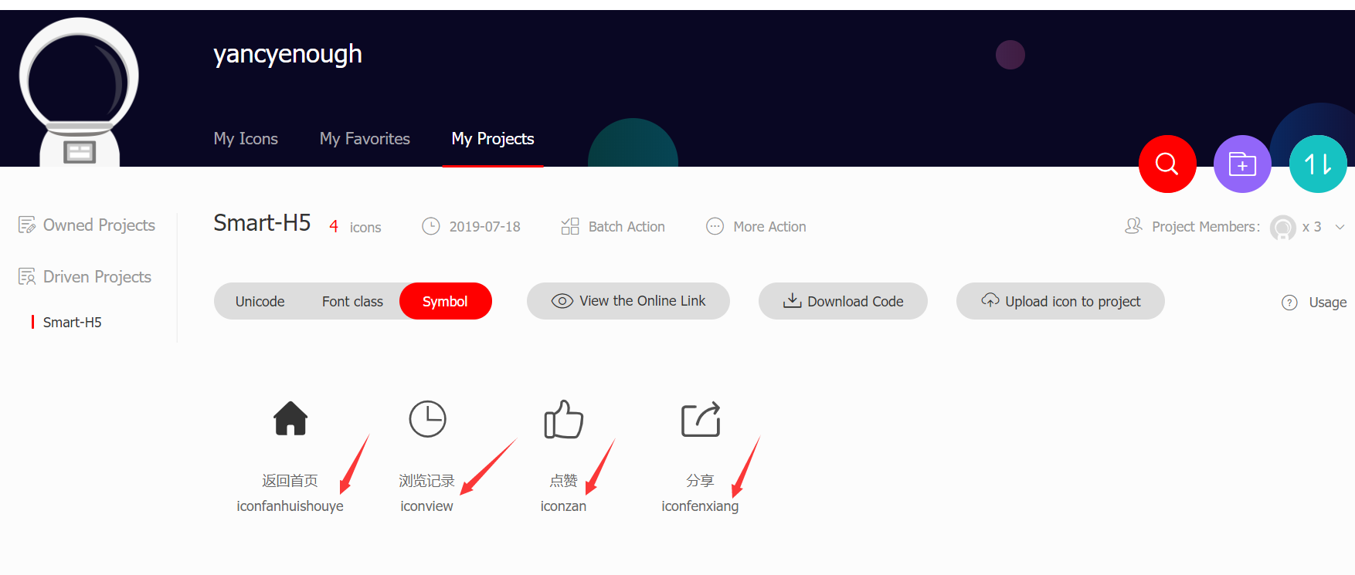

图1

2、图标组件代码更新说明

倘若Iconfont中加入新图标，下载相应的图标库代码，代码结构如图2所示

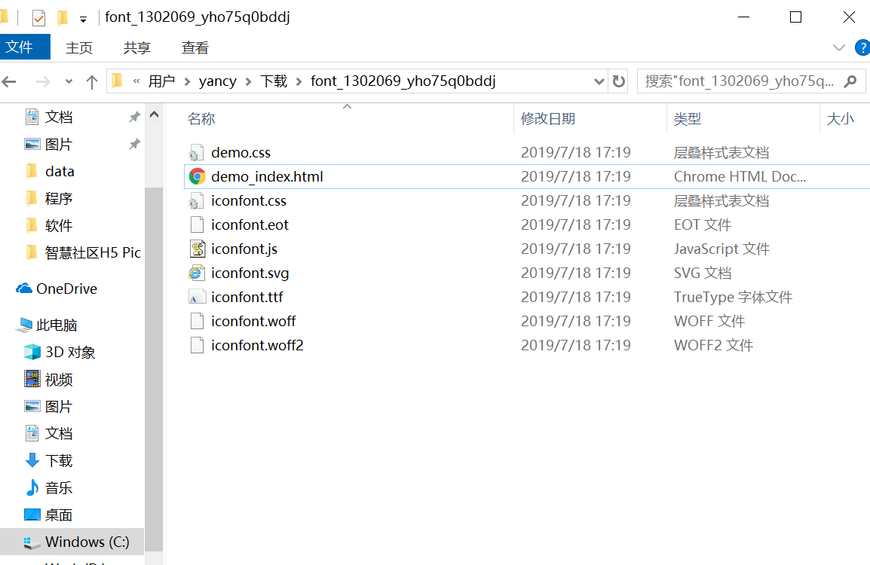

将其中的iconfont.js替换h5中SmartH5/ src/utils 下的 iconfont.js即可，然后更新git